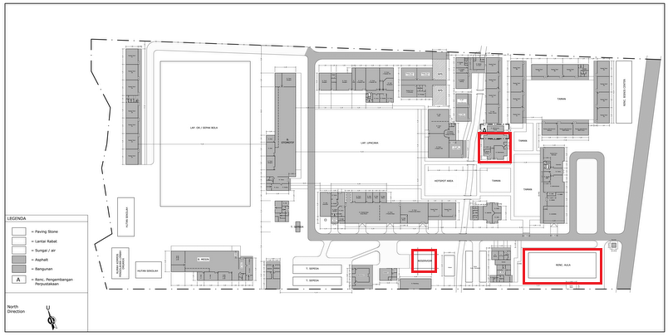
MASTER PLAN SMK NEGERI 1 BLITAR

